- CASE STUDY 2
DATABASE
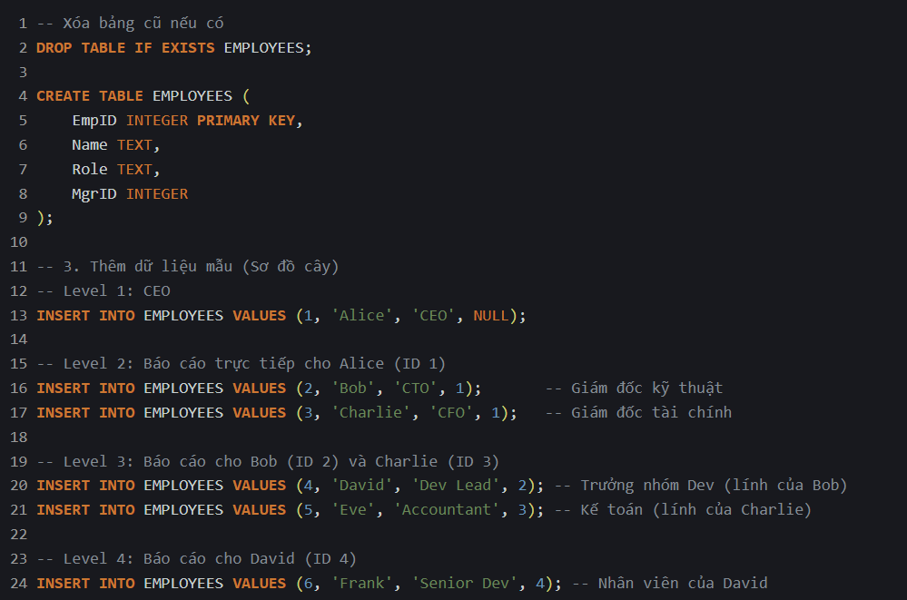

- YÊU CẦU 1
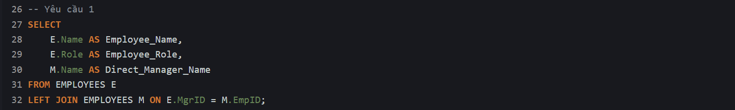

KẾT QUẢ
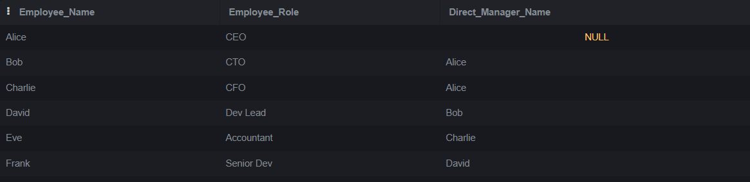
- YÊU CẦU 2
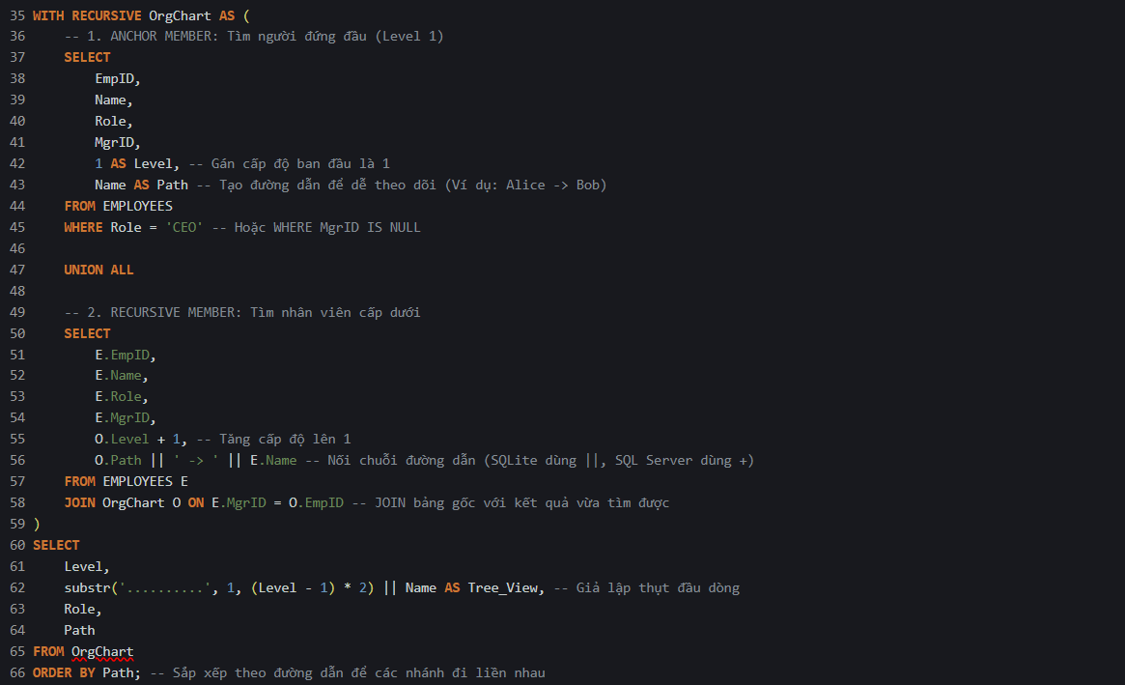

KẾT QUẢ
